##### Norm

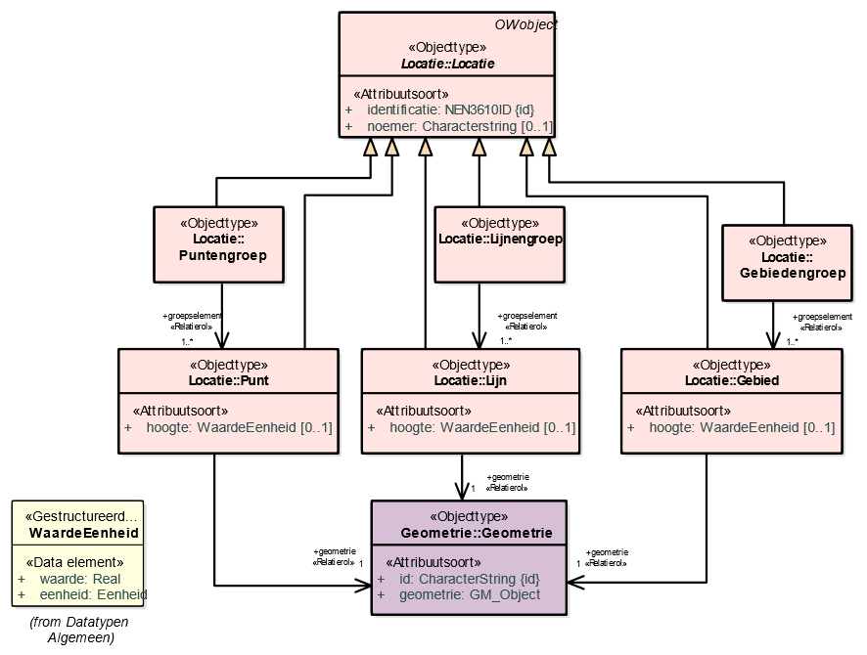

Locatie UML diagram

Locatie kent de volgende attributen:

* + *identificatie*: de unieke identificatie waaronder elk object van dit type bekend is. Identificatie conform datatype NEN3610-ID. Verplicht attribuut. Komt 1 keer voor.
  + *noemer*: de mensleesbare beschrijving waarmee een Locatie wordt aangeduid. Optioneel attribuut. Komt 0 of 1 keer voor.

Locatie kent zes verschijningsvormen:

* + Gebied: op zichzelf staande geometrisch afgebakende ‘ruimte’ in een virtuele weergave van de fysieke leefomgeving. De geometrische afbakening is juridisch van aard. Voor de Geometrie van het Gebied moet een keuze gemaakt worden tussen Vlak en Multivlak. Gebied heeft alle attributen van Locatie, aangevuld met:
    - * *hoogte*: de hoogte waarop het Gebied ligt, in meters. Optioneel attribuut. Komt 0 of 1 keer voor. Wordt vastgelegd met WaardeEenheid, dat bestaat uit de volgende elementen:

*waarde*: de numerieke waarde van de hoogte. Verplicht element.

*eenheid*: de grootheid waarin de hoogte wordt uitgedrukt; in het geval van hoogte altijd in meters. Verplicht element.

* + - * *geometrie*: de verwijzing van een specifiek Gebied naar (de identificatie van) de bijbehorende Geometrie. Verplicht attribuut. Komt 1 keer voor.
  + Gebiedengroep: een groep of verzameling van bij elkaar behorende Gebieden, die samen de Locatie vormen. Gebiedengroep heeft alle attributen van Locatie, aangevuld met:
    - * *groepselement*: de verwijzing van een Gebiedengroep naar de Gebieden die samen de Gebiedengroep vormen. Verplicht attribuut. Komt ten minste 1 keer voor.
  + Lijn: op zichzelf staande geometrisch afgebakende lijnlocatie in een virtuele weergave van de fysieke leefomgeving. De geometrische afbakening is juridisch van aard. Lijn heeft alle attributen van Locatie, aangevuld met:
    - * *hoogte*: de hoogte waarop de Lijn ligt, in meters. Optioneel attribuut. Komt 0 of 1 keer voor. Wordt vastgelegd met WaardeEenheid, dat bestaat uit de volgende elementen:

*waarde*: de numerieke waarde van de hoogte. Verplicht element.

*eenheid*: de grootheid waarin de hoogte wordt uitgedrukt; in het geval van hoogte altijd in meters. Verplicht element.

* + - * *geometrie*: de verwijzing van een specifieke Lijn naar (de identificatie van) de bijbehorende Geometrie. Verplicht attribuut. Komt 1 keer voor.
  + Lijnengroep: een groep of verzameling van bij elkaar behorende Lijnen, die samen de Locatie vormen. Lijnengroep heeft alle attributen van Locatie, aangevuld met:
    - * *groepselement*: de verwijzing van een Lijnengroep naar de Lijnen die samen de Lijnengroep vormen. Verplicht attribuut. Komt ten minste 1 keer voor.
  + Punt: op zichzelf staande geometrisch afgebakende puntlocatie in een virtuele weergave van de fysieke leefomgeving. De geometrische afbakening is juridisch van aard. Punt heeft alle attributen van Locatie, aangevuld met:
    - * *hoogte*: de hoogte waarop de Punt ligt, in meters. Optioneel attribuut. Komt 0 of 1 keer voor. Wordt vastgelegd met WaardeEenheid, dat bestaat uit de volgende elementen:

*waarde*: de numerieke waarde van de hoogte. Verplicht element.

*eenheid*: de grootheid waarin de hoogte wordt uitgedrukt; in het geval van hoogte altijd in meters. Verplicht element.

* + - * *geometrie*: de verwijzing van een specifieke Punt naar (de identificatie van) de bijbehorende Geometrie. Verplicht attribuut. Komt 1 keer voor.
  + Puntengroep: een groep of verzameling van bij elkaar behorende Punten, die samen de Locatie vormen. Puntengroep heeft alle attributen van Locatie, aangevuld met:
    - * *groepselement*: de verwijzing van een Puntengroep naar de Punten die samen de Puntengroep vormen. Verplicht attribuut. Komt ten minste 1 keer voor.